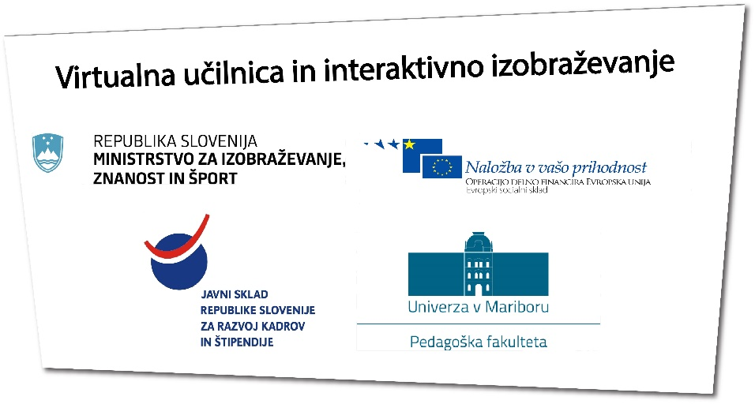
Ime gradiva: Naravne povezave med atomi
Pripravil: Marko Božič, študent drugega letnika izobraževalne biologije in kemije, prve stopnje, Fakulteta za naravoslovje in matematiko.
Prevladujoča aktivnost učencev: Uporaba e gradiva, gledanje posnetkov v e-gradivu, branje snovi in gledanje slik, gledanje animacij in reševanje interaktivnih nalog. Vsebuje tudi praktične naloge, ki jih učenci lahko s pomočjo interneta naredijo.
Ciljna skupina: Učenci gimnazije, lahko tudi učenci srednjih šol. Snovi so ionska vez, kovalentna vez, kovinska vez, vodikova vez in Van der Waalsove vezi.
Cilji e gradiva:
- razlikuje med ionsko, kovalentno in kovinsko vezjo ter ionskim kristalom, molekulskim in kovinskim kristalom;
- razlikuje med enojno, dvojno in trojno vezjo ter ve, da je dolžina in energija vezi odvisna od njene jakosti;
- zna uporabljati pojem elektronegativnost in na podlagi podanih podatkov o elektronegativosti atomov elementov opredeli naravo vezi;
- v strukturni formuli prepozna vezne in proste elektronske pare ter na podlagi njihovega medsebojnega odboja sklepa na obliko enostavnih večatomnih molekul;
- zna opredeliti vrsto medmolekulskih sil med različnimi tipi molekul in razloži vpliv medmolekulskih sil na lastnosti snovi;
- lastnosti molekulskih kristalov poveže z jakostjo molekulskih vezi;
- razloži nastanek vodikove vezi in njen vpliv na lastnosti snovi;
- na podlagi fizikalnih lastnosti snovi ugotavlja vrsto kemijske vezi v snovi in opiše njeno zgradbo in nasprotno.
- razlikujejo med nastankom ionske vezi/ionski kristali in kovalentne vezi/molekule;
- na primeru alotropije ogljika spoznajo lastnosti kovalentnih kristalov;
- razumejo, da se jakost vezi (enojna, dvojna, trojna vez) kaže v dolžini vezi in njeni energiji;
- opredelijo pojem elektronegativnosti in iz podatkov za elektronegativnost elementov glavnih skupin opredelijo značaj kemijske vezi;
- razlikujejo med (ne)polarnostjo vezi in (ne)polarnostjo molekul;
- razlikujejo med veznimi in neveznimi elektronskimi pari in jih opredelijo v strukturnih formulah enostavnih molekul;
- na podlagi odboja veznih in neveznih elektronskih parov sklepajo na obliko enostavnih večatomnih molekul;
- razložijo kovinsko vez in njen vpliv na fizikalne lastnosti kovin;
- poimenujejo binarne spojine z uporabo nomenklature IUPAC;
- opišejo sile med molekulami in njihov vpliv na fizikalne lastnosti spojin;
- spoznajo vodikovo vez in razumejo njen vpliv na lastnosti snovi; – razložijo vpliv vodikove vezi na fizikalne lastnosti vode, amoniaka, vodikovega fluorida, proteinov in DNK;
- razložijo značilnosti molekulskih kristalov;
- primerjalno proučujejo lastnosti izbranih snovi (ionskih, kovalentnih in kovin) in jih povezujejo z njihovo zgradbo na submikroskopski ravni;
- razvijajo prostorske predstave z uporabo različnih modelov, animacij in drugih submikroskopskih prikazov zgradbe snovi;
- razvijajo zmožnost razumevanja in uporabe simbolnih/grafičnih zapisov;
- pri proučevanju soodvisnosti zgradbe in lastnosti snovi razvijajo sposobnost opazovanja, eksperimentalni pristop ter delo z različnimi viri.
Povezava na e gradivo: http://edustore.tovarnaidej.si/search?price=free
Priloge: /
Navodila: Gradivo se lahko pri izvozu v html uporabi v vseh brskalnikih. Gradivo ni bilo preizkušeno na šolah, vendar je bilo preizkušeno podobno gradivo na osnovni šoli. Učenci naj gradivo rešujejo individualno, lahko pa gradivo rešujejo tudi po skupinah, vendar je zaradi količine video posnetkov boljše individualno delo. Posamezni deli gradiva se lahko uporabijo večkrat, predvsem priporočljiva je večkratna uporaba interaktivnih nalog s katerimi se preveri znanje. Ocenjen čas reševanja je dve šolski uri.
Utemeljitev izbora: Gradivo je dobro za ponavljaje kemijskih vezi v srednji šoli. Snov je razložena na čimveč načinov, kot so besedilo, video posnetki, audio posnetki besedila, ki omogočajo boljše pomnenje snovi za učence, ki si veliko zapomnijo če nekaj slišijo in z animacijami. Vsebuje tudi praktične naloge, ki povabijo učenca da razširi svoje znanje s pomočjo interneta. Naloge zajemajo večino snovi pri čemer so teme v samih nalogah mešane, da se učenec lahko nauči razlikovati med vsemi vezmi.
Uporaba AdobeConnect-a z gradivom: Učitelj lahko AdobeConnect pri uporabi mojega spletnega gradiva vključi na način, da učenci prenesejo preko spleta moje gradivo in ga rešujejo doma, pri čemer se lahko povežejo preko AdobeConnect z učiteljem, ki jih vodi skozi gradivo, jim nudi pomoč preko interneta, pri čemer lahko tudi delijo sliko svojega zaslona, da učitelj točno vidi v čem je problem. Nato lahko naredijo skupni izdelek z risanjem na virtualno tablo (whiteboard), ki je vgrajena v program AdobeConnect. Učitelj lahko deli svoj zaslon in skupaj z učenci rešuje gradivo, pri čemer oni gledajo sliko njegovega ekrana. AdobeConnect tudi omogoča deljenje dodatnih datotek ali pa skupni pogovor z učenci in učiteljem. Omogoča tudi pogovor v parih oziroma zasebni pogovor za razpravljanje o snovi.

